1.判断 请问可维护性是非功能性需求吗？= =。 是
2.选择 就记得第二题B选项又考到了UML是哪三位大神发明的= =，结果还就选的B。
创始人： OMT (James Rumbaugh) OOSE (Ivar Jacobson) Booch (Grady Booch)
UML状态图关于动作action描述错的是
Action动作：不可被打断的，有转换action，内部转换action，entry/action, exit/action 书49页到51页。
哪个是计划外沟通（A.EMAIL B.NEWSGROUP C.MEETING D.WWW） B？书74页
哪类人不关心类图（A.应用域专家 B.end users C.系统分析师 D.对象设计师(D不确定)） B?书65~66页
软件并发过程错误发现越早，为改正它所付出的代价越?（A.接近平均水平 B.大 C.小 D.复杂）
个人觉得选A，在需求分析阶段检查和修复一个错误所需的代价只有编码阶段所需代价的1/5到1/10，而在维护阶段做同样的工作所付出的代价却是编码阶段的20倍。
模型向源代码的映射属于：(A.前项过程 B.后项过程 C.模型转换 D.我忘了(是我忘了不是卷子写着我忘了))
书中写的是正向工程 选A吧
3.编译软件，FTP和多人在线游戏分别适合C/S,Peer to Peer，仓库风格的哪个风格？
编译软件--仓库
多人游戏--C/S
FTP-- Peer to Peer
4.二叉树是由叶子节点或者二叉子树构成的，请用composition设计模式画出定义。
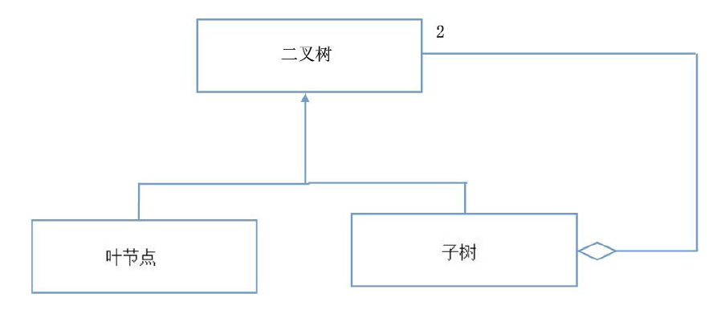
5.写出ODD,OSI,API,OOA的英文全称。
ODD:The Object Design Document
OSI:Open System Interconnection
API:Application programmer’s interface
OOA: Object Oriented Analysis
6.OCL语言，写出(1).不变(2)前置(3)后置（和书上的例子极其相似）
书上第266—267页的代码
7 现有一个医院病房监护系统，用户提出的系统功能要求如下：在医院病房监护系统中，病症监视器安置在每个病房，将病人的病症信号实时传送到中央监视系统进行分析处理。 在中心值班室里，值班护士使用中央监视系统对病员的情况进行监控，根据医生要求随时打印病人的病情报告，系统会定期自动更新病例。当病症出现异常时，系统会立即自动报警，通知值班医生及时处理，同时立即打印病人的病情报告，立即更新病例。
请基于用例图(use case diagram)描述上述系统的功能模型.
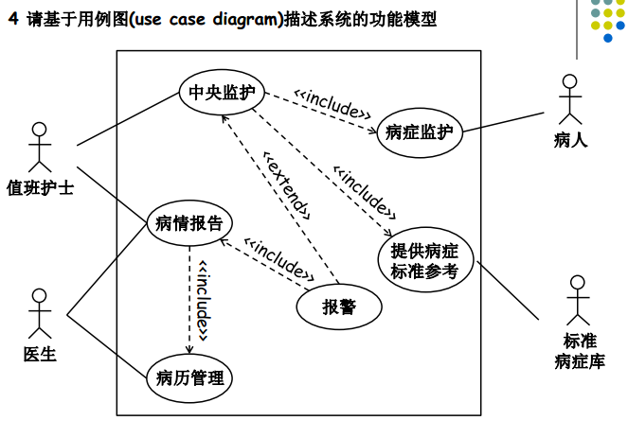
8. 复印机的工作过程大致如下：未接到复印命令时处于闲置状态，一旦接到复印命令则进入复印状态，完成一个复印命令规定的工作后又回到闲置状态，等待下一个复印命令；如果执行复印命令时发现没纸，则进入缺纸状态，发出警告，等待装纸，装满纸后进入闲置状态，准备接收复印命令；如果复印时发生卡纸故障，则进入卡纸状态，发出警告，等待维修人员来排除故障，故障排除后回到闲置状态。请用状态转换图描绘复印机的行为。
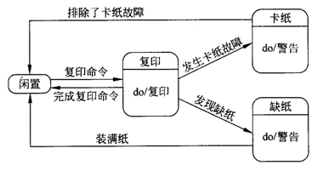
3. 一个软件公司有许多部门，分为开发部门和管理部门两种，每个开发部门开发多个软件产品，每个部门由部门名字唯一确定。该公司有许多员工，员工分为经理，工作人员和开发人员。开发部门有经理和开发人员，管理部门有经理和工作人员。每个开发人员可参加多个开发项目，每个开发项目需要多个开发人员，每位经理可主持多个开发项目。请基于类图(class diagram)描述该公司的对象模型(忽略类图中的属性和服务)。
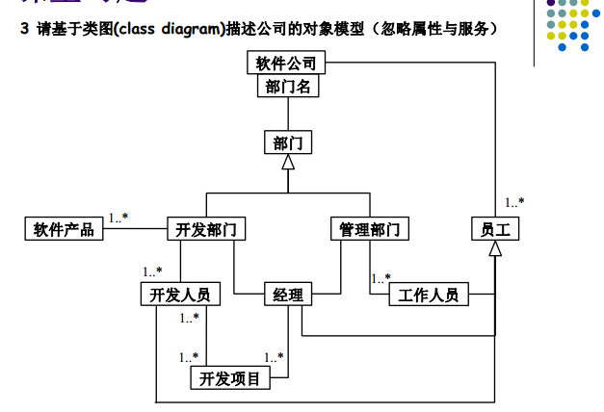
10.自动售货机。user去买饮料，front接受钱，front告诉identification钱的数额，identification返回给front可以购买的菜单。user选择购买的东西，identification接受并且告诉arm要的商品，arm返回商品给front。画出顺序图。
李盼辉版本：
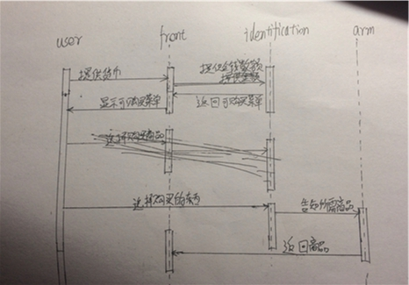
百度百科版本：
